CLASSIFICAÇÃO DE TEXTOS COM NLP
Prova Substitutiva - Data Analytics Fase 5
Dataset: BBC News (bbc-text.csv)

Aluna: Monique Silva Medeiros
RM: 362520

1. Introdução
Este trabalho tem como objetivo implementar e comparar duas abordagens de Processamento de Linguagem Natural (NLP) para classificação automática de textos em categorias. A tarefa consiste em classificar notícias da BBC em cinco categorias: business, entertainment, politics, sport e tech.
Foram exploradas duas soluções: (1) Deep Learning com embeddings Word2Vec pré-treinados e rede neural recorrente (LSTM); e (2) Word2Vec com Gensim, média dos vetores por documento e classificação com Regressão Logística. O objetivo final é comparar o desempenho das duas abordagens em termos de precisão, recall, F1-score e tempo de execução.

2. Coleta de Dados
Foi utilizado o dataset BBC News, disponibilizado no repositório da FIAP, contendo notícias rotuladas por categoria. O arquivo bbc-text.csv possui as colunas category (classe do documento) e text (conteúdo textual da notícia). O conjunto possui aproximadamente 2.225 documentos distribuídos entre as cinco categorias.

3. Pré-processamento de Texto
Antes do treinamento dos modelos, foi aplicado o seguinte pipeline:
- Conversão do texto para minúsculas;
- Tokenização com a biblioteca NLTK;
- Remoção de pontuação (mantendo apenas tokens alfabéticos);
- Remoção de stopwords em inglês.

4. Metodologia

4.1 Divisão dos Dados
Os dados foram divididos em 80% para treino e 20% para teste, com divisão estratificada por categoria. O mesmo conjunto de teste foi utilizado para avaliar as duas abordagens.

4.2 Abordagem 1 - Deep Learning (Word2Vec + LSTM)
Foi treinado um modelo Word2Vec com Gensim no conjunto de treino. Os vetores obtidos foram utilizados como embeddings pré-treinados na camada inicial da rede neural. A arquitetura utilizada foi: Embedding (Word2Vec), LSTM (128 unidades), Dropout, Dense (64 neurônios), Dropout e camada de saída Softmax com 5 classes.
O modelo foi treinado com otimizador Adam, função de perda sparse_categorical_crossentropy e Early Stopping para evitar overfitting. A avaliação foi feita com precision, recall, F1-score e matriz de confusão.

4.3 Abordagem 2 - Word2Vec + Regressão Logística
O mesmo Word2Vec treinado no conjunto de treino foi utilizado para representar cada documento pela média aritmética dos vetores das palavras. Em seguida, um classificador de Regressão Logística foi treinado para prever a categoria. As mesmas métricas da abordagem de Deep Learning foram calculadas no mesmo conjunto de teste.

5. Resultados

5.1 Comparativo Geral
Modelo | Acurácia | Precision (macro) | Recall (macro) | F1-score (macro) | Tempo
Deep Learning (Word2Vec + LSTM) | 60,9% | 0,587 | 0,572 | 0,534 | 44,91 s
Word2Vec + Regressão Logística | 92,4% | 0,924 | 0,920 | 0,922 | 0,83 s

5.2 Deep Learning - Métricas por Classe
Categoria | Precision | Recall | F1-score | Support
business | 0,669 | 0,833 | 0,742 | 102
entertainment | 0,200 | 0,039 | 0,065 | 77
politics | 0,684 | 0,643 | 0,663 | 84
sport | 0,524 | 0,971 | 0,680 | 102
tech | 0,857 | 0,375 | 0,522 | 80

5.3 Word2Vec + Regressão Logística - Métricas por Classe
Categoria | Precision | Recall | F1-score | Support
business | 0,912 | 0,912 | 0,912 | 102
entertainment | 0,957 | 0,870 | 0,912 | 77
politics | 0,897 | 0,929 | 0,912 | 84
sport | 0,944 | 0,990 | 0,967 | 102
tech | 0,911 | 0,900 | 0,906 | 80

5.4 Matrizes de Confusão
Deep Learning (Word2Vec + LSTM):
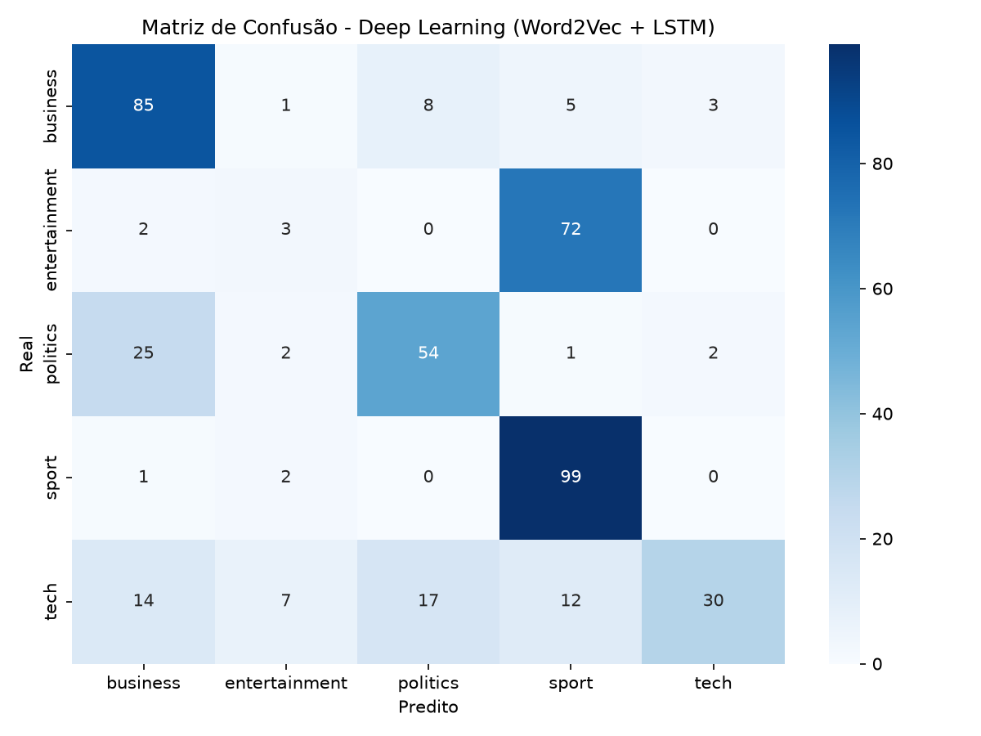

Word2Vec + Regressão Logística:
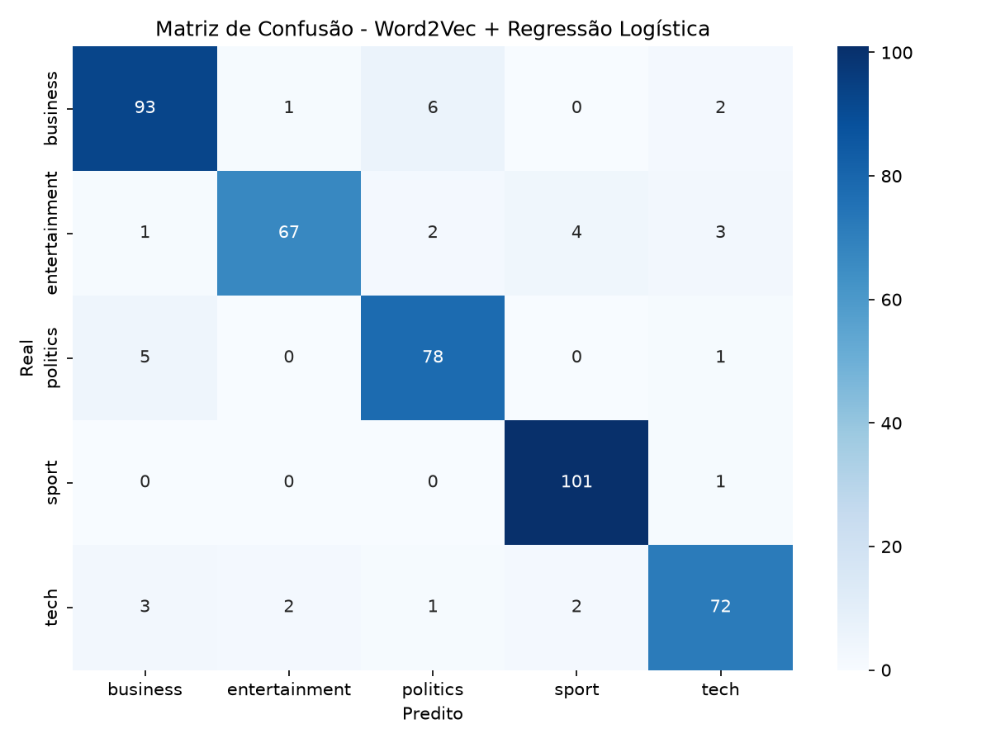

6. Análise dos Resultados
A abordagem Word2Vec + Regressão Logística obteve desempenho significativamente superior, com acurácia de 92,4% e F1-score macro de 0,922, em 0,83 segundos. Já o modelo Deep Learning (Word2Vec + LSTM) alcançou acurácia de 60,9% e F1-score macro de 0,534, em 44,91 segundos.
O modelo de Deep Learning apresentou bom desempenho nas categorias politics e tech, mas falhou completamente na classificação de entertainment e teve recall muito baixo em business. Isso indica que, para este dataset e configuração, a abordagem clássica com média de vetores Word2Vec e classificador linear foi mais eficaz.

7. Conclusão
Neste experimento com o dataset BBC News, a abordagem Word2Vec + Regressão Logística apresentou o melhor desempenho na tarefa de classificação de textos.

Vantagens do Deep Learning (Word2Vec + LSTM)
- Capacidade de capturar dependências sequenciais e contexto entre palavras;
- Possibilidade de fine-tuning dos embeddings durante o treinamento;
- Potencial para escalar melhor com mais dados e textos mais complexos.

Desvantagens do Deep Learning
- Maior custo computacional e tempo de treinamento;
- Exige mais ajuste de hiperparâmetros;
- Menor interpretabilidade dos resultados;
- Desempenho inferior neste experimento específico.

Vantagens do Word2Vec + Regressão Logística
- Implementação mais simples e treinamento muito mais rápido;
- Excelente desempenho em classificação de notícias com vocabulário estável;
- Maior interpretabilidade do classificador linear;
- Resultados consistentes em todas as categorias.

Desvantagens do Word2Vec + Regressão Logística
- A média dos vetores perde informação sobre a ordem das palavras;
- Depende da qualidade do Word2Vec treinado no corpus;
- Pode ser limitado em tarefas que exigem compreensão profunda de contexto.
Conclusão final: para o dataset BBC News utilizado neste trabalho, a abordagem Word2Vec + Regressão Logística demonstrou ser a mais adequada, combinando alta precisão, bom equilíbrio entre precision e recall, e eficiência computacional.

8. Referências
- FIAP. Repositório Pos Tech DTAT - Dataset BBC News.
- Bird, S.; Loper, E.; Klein, E. NLTK: Natural Language Toolkit.
- Řehůřek, R.; Sojka, P. Gensim - Statistical Semantics in Python.
- Mikolov, T. et al. Efficient Estimation of Word Representations in Vector Space (Word2Vec).
- Chollet, F. Keras / TensorFlow - Deep Learning framework.

